Dějepis

18.5. -22.5.2020
- Prezentace v power pointu (procvičování řeckých bohů)
- Učivo v učebnici na straně 86 – 87
- Zapiš zápis
- Zjisti, proč se krétské kultuře říká minojská (nalezneš v učebnici či na internetu)
- Video: https://www.youtube.com/watch?v=Bwy2Q3e4rNA&t=10s
Veškeré dotazy a úkol číslo 4 mi zašlete na mail: weissovah@zsnadrazni.eu

Období řeckých dějin

- Období egejské kultury
  - 2 000 př. N. l.
  - Střediska: Kréta, Mykéna
- Homérské období
  - 1 100 – 800 př. N. l.
  - Základním zdrojem informací: Homérovy Eposy (Ilias, Odysea)

- Archaické období
  - 800 – 500 př. N. l.
  - Formování městských států (SPARTA, ATHÉNY)
- Klasické období
  - 500 – 388 př. N.l.
  - Rozkvět řemesel a obchodu
  - Řecko-perské války
- Hélenistické období
  - 388 – konec 1. Století př. N. l.
  - Ovládnutí Řecka Makedonií – ALEXANDR VELIKÝ

OBDOBÍ EGEJSKÉ KULTURY
KRÉTA – výhodná zeměpisná poloha na křižovatce mořských cest
- Obyvatelé pochází z Malé Asie, zabývají se zemědělstvím, chovem dobyta, rybolovem
- Vyrábí keramiku a staví rozsáhlé paláce

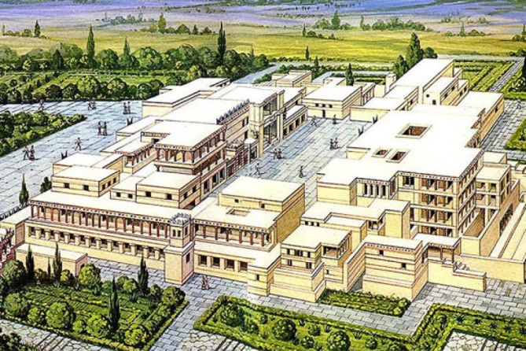
KNOSSKÝ PALÁC -největší památka, na 2 hektarech, měl přes 200 místností, vodovod i kanalizaci
- Oslabení Kréty – výbuch sopky – zničen palác na Krétě
- - Achajské kmeny (z pevniny) se zmocnily oslabené Kréty
MYKÉNY
- Leží na pevnině (není ostrov jako Kréta)
- Menší paláce byly lépe chráněny
- Kyklopské zdivo – mohutné hradby

Egejská kultura=krétská=minojská kultura

Mykénská kultura

